МУНИЦИПАЛЬНОЕ БЮДЖЕТНОЕ ДОШКОЛЬНОЕ ОБРАЗОВАТЕЛЬНОЕ

УЧРЕЖДЕНИЕ ДЕТСКИЙ САД ОБЩЕРАЗВИВАЮЩЕГО ВИДА № 4

Консультация для родителей на тему:

**"Музыка в жизни ребёнка"**

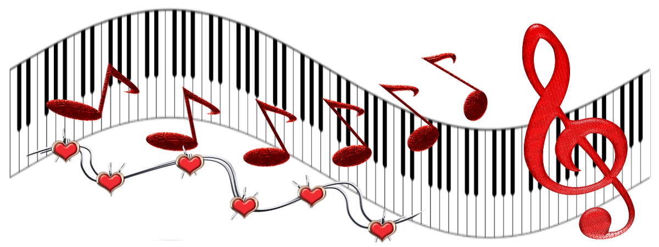

**УВАЖАЕМЫЕ РОДИТЕЛИ!**

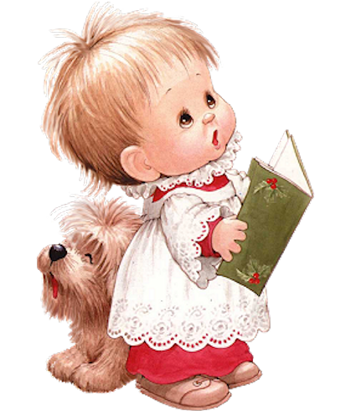**Влияние музыки на эмоциональную** сферу ребенка огромно. Она пробуждает чувства, созвучные образу песни. Уже **в первые месяцы жизни** ребенок прислушивается к ласковой мелодии колыбельной песни, он может живо реагировать на плясовую, останавливает взгляд на звучащем музыкальном инструменте – дудочка, металлофон и так далее. Учитывая это, мы через музыкальный образ ***воспитываем определенную направленность детских переживаний.***

**На втором году жизни** мы формируем слуховое восприятие, развиваем сосредоточенность при слушании музыки, побуждаем подпевать отельные слова или слоги. **В дошкольном учреждении** ребята занимаются под руководством музыкального руководителя: ***исполняют песни детских композиторов, учатся танцевать, двигаться под музыку, приобщаются к шедеврам мировой классической музыки, учатся самостоятельно «творить» под музыку.***

И все знания, которые дети получают в учреждении, ***должны подкрепляться семейным воспитанием***. **Интересуйтес**ь, чем занимается ваш ребенок на музыкальных занятиях и развлечениях, какие попевки и песенки он поет, чтобы пропевать вместе с ним. **Итогами** всей работы музыкального руководителя являются **праздники**. Обязательно посещайте их, ведь праздник будет радостен вдвойне, когда ваш ребенок **будет радоваться не один, а со своим близким человеком – мамочкой и папочкой.**

Необходимо, чтобы дети чаще ***слушали у себя дома классическую музыку***. Ни в коем случае музыка в доме **не должна звучать громко**, реже слушать популярные песни «легкого» содержания. **Закрепляйте знания вашего ребенка**, которые мы даем ему здесь.

Вы всегда можете **обратиться за помощью** к воспитателю группы или **музыкальному руководителю**. **Мы всегда вас примем, выслушаем и поможем**.

***Музыкальный руководитель***

**УВАЖАЕМЫЕ РОДИТЕЛИ!**

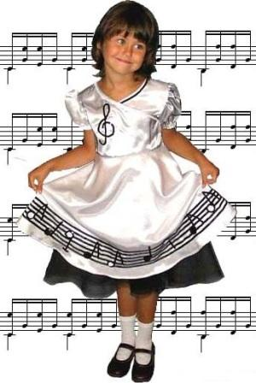

Каждый родитель **хочет видеть своего ребенка культурным, добрым, отзывчивым.** Именно такие качества формирует музыка.

Успешность музыкального развития детей в большой степени **зависит от того, какая атмосфера создана родителями в семье.**

**Ваша задача**, уважаемые родители: содействовать музыкально-творческому развитию ребенка, поддерживать стремление к пению, движениям под музыку, игре на музыкальных инструментах, стимулируя попытки детей к самостоятельным действиям.

Организация музыкального воспитания в семье разнообразна. Это **проведение семейных праздников**. Ваш ребенок должен быть в центре внимания в такие дни, поэтому родителям необходимо заранее **составить небольшую программу праздника**, предусмотрев сюрпризные моменты. В программе может быть не только застолье с угощениями и прекрасная музыка для фона, но и **маленький концерт** силами взрослых и детей.

Одним из способов организации в семье музыкальной среды может быть **создание «домашнего музея»**. Тут все зависит от творчества родителей. Домашний музей может быть создан и на основе **коллекции детских музыкальных игрушек и музыкальных инструментов**. Можно начать **с музея самодельных музыкальных инструментов**, постепенно расширяя его экспозицию.

Можно организовать музыкальную деятельность **в домашней обстановке**. Это может быть совместное пение доступных песен для вашего ребенка, **игры-забавы, музыкальный конкурс, подвижные игры-драматизации под пение типа «Каравай», «Репка», слушание музыкальных композиций, сказок.**

В каждой семье желательно иметь **скромную фонотеку,** состоящую из аудио- и видео-кассет с записью для детей.

Практически в каждой семье смотрят телевизор, очень полезны **детские телепередачи**. Однако здесь важно соблюдать умеренность, помня о том, чтобы не навредить здоровью ребенка. Впечатления, которые ваш ребенок получает от просмотра детских телепередач, являются **мощным стимулом для творческих проявлений**.

Сократ заметил, что **все хорошее в жизни** происходит **от удивления**. **Удивляйте своих детей прекрасной музыкой**, и из вашего ребенка **вырастет добрый, отзывчивый, чуткий человек**.

**Уважаемые родители!**

Сегодня мы можем говорить о том, что музыкальное воспитание человека, развитие его природной музыкальности – это не только путь к эстетическому образованию или способ приобщения к ценностям культуры, но и очень эффективный способ развития самых разных способностей людей, самореализации как личности.

Ученые констатируют, что занятия музыкой вовлекают в комплексную работу все отделы мозга, обеспечивая развитие сенсорных, познавательных, мотивационных систем, ответственных за движение, мышление, память.

Музыкальные занятия повышают успехи в обучении чтению, развивает фонематический слух, улучшают пространственно-временные представления, координацию движений. Кратковременное прослушивание фрагментов музыки перед решением различного рода задач активизирует аналитические отделы мозга.

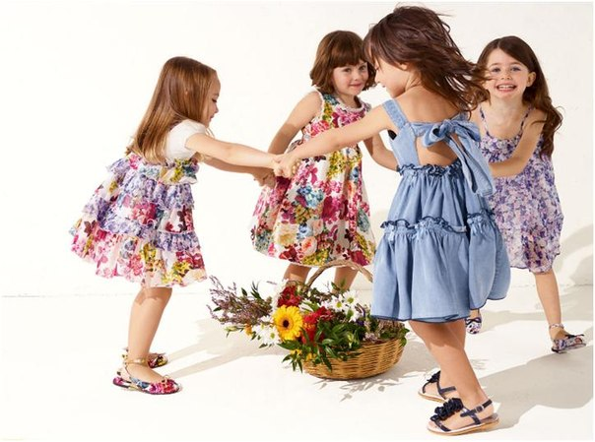Нейропсихологии считают, что музыкальную активность следует признать самой широкой и всеохватной тренировкой для клеток мозга и развития связей между ними, потому что вся кора головного мозга активизируется во время исполнения музыки, а, значит, становится активным человек.

Следует вспомнить, что музыка является не только его духовным наследием, но и биологическим наследством каждого человека. Важнейший результат нейропсихологических исследований заключается в том, что человеческий мозг имеет специальные разделы, ответственные за музыкальное восприятие.

Нужно начать сейчас использовать то, что ему даровано природой, поскольку неиспользуемое, невостребованное извне атрофируется.

Обучение творчеству, или, вернее, обучение через творчество может быть чрезвычайно полезно не столько для подготовки людей к творческим профессиям или производству продуктов искусства, сколько для создания хорошего человека.

Музыкальное воспитание должно рассматриваться сейчас как важная часть общего воспитания, которая не просто дает сумму навыков и знаний о музыке, но готовит жить и действовать в этом мире.